Grupo 4 - Amigo Perto

Nome: Eric Senne Roma, Vitor Gomes e Antônio Almeida

**Etapa 1 Semana 1 2**

Perfis de clientes 2

Diagrama de Contexto 4

Tabelas - Requisitos Funcionais e Não Funcionais 6

Requisitos Funcionais 6

Requisitos de Sistema 6

Requisitos de Software 8

Requisitos Não Funcionais 9

TRL 10

**Etapa 1 Semana 2 11**

Requisitos Consolidados 11

Requisitos Funcionais 11

Requisitos de Sistema 11

Requisitos de Software 13

Requisitos Não Funcionais 15

Diagrama de Blocos 18

Diagrama de Hardware 18

Diagrama de Software 19

Diagrama de camadas 20

Interfaces e Dependências principais 25

**Etapa 1 Semana 3 30**

Plano de Abstração (HAL) 30

Arquitetura de Software 30

Camada HAL (Hardware Abstraction Layer) 36

HAL do BLE 36

HAL do Buzzer 38

HAL da Bateria 38

HAL do Botão 39

Comparação microcontrolador 39

Justificativas técnicas e econômicas 40

Diagrama consolidado do sistema 41

## 

## 

## 

# Etapa 1 Semana 1

## **Perfis de clientes**

**1 - Tutores de cães domésticos (usuários finais principais)**

* **Perfil:** Pessoas que têm cães como animais de estimação, especialmente em **áreas urbanas** ou **semiurbanas**.
* **Necessidades:**
  + Garantir a **segurança** do animal (evitar fugas e perdas).
  + Acompanhar **localização em tempo real**.
  + **Educar/adestrar** o cão com métodos não agressivos (alerta sonoro).
* **Benefícios:**
  + Tranquilidade e praticidade para o tutor.
  + Redução de risco de perda ou acidentes.
  + Melhor controle do comportamento e movimentação.

**2 - Tutores em áreas rurais ou com grandes espaços**

* **Perfil:** Pessoas que moram em chácaras, sítios ou fazendas, onde o cão tem liberdade para circular.
* **Necessidades:**
  + Delimitar **áreas seguras** de circulação.
  + Evitar que o cão entre em regiões perigosas (estradas, plantações, áreas com animais silvestres).
  + Encontrar o animal facilmente em terrenos amplos.
* **Benefícios:**
  + Controle à distância, mesmo em áreas extensas.
  + Segurança para o animal e para o ambiente.

**3 - Adestradores profissionais**

* **Perfil:** Profissionais de comportamento animal que utilizam ferramentas tecnológicas para treinamento.
* **Necessidades:**
  + Ferramentas de **reforço positivo e estímulos controlados**.
  + Registro de comportamento e movimentação.
  + Tecnologia que facilite o treinamento à distância.
* **Benefícios:**
  + Aprimora a **precisão e consistência** no adestramento.
  + Pode servir como **equipamento auxiliar moderno** em sessões de treinamento.

**4 - Clínicas veterinárias e pet shops**

* **Perfil:** Estabelecimentos que oferecem **hospedagem, passeios ou day care** para cães.
* **Necessidades:**
  + Monitorar a **localização de vários animais** em tempo real.
  + Evitar que algum cão fuja durante passeios ou hospedagens.
* **Benefícios:**
  + Aumento da **segurança** operacional.
  + Diferencial competitivo no serviço oferecido ao cliente.

**5 - ONGs e protetores de animais**

* **Perfil:** Organizações e pessoas que cuidam de múltiplos cães, frequentemente soltos em áreas abertas.
* **Necessidades:**
  + Controlar deslocamento e comportamento de vários animais.
  + Reduzir perdas e acidentes.
  + Acompanhar rotinas e movimentação sem grande infraestrutura.
* **Benefícios:**
  + Melhora a **gestão de segurança e bem-estar animal**.
  + Permite uma resposta rápida em caso de fuga.

**6 - Tutores idosos ou com mobilidade reduzida**

* **Perfil:** Pessoas que têm dificuldade em correr ou buscar o cão em caso de fuga.
* **Necessidades:**
  + Sistema de **rastreamento fácil de usar**.
  + Alerta automático se o cão se afasta.
* **Benefícios:**
  + **Independência e tranquilidade**.
  + Reduz o esforço físico em emergências.

## **Diagrama de Contexto**

**“Amigo Perto-BLE” se relaciona com atores externos e principais componentes**.  
(não detalha a arquitetura interna, apenas **define fronteiras (domínios), entradas e saídas**.

**Atores Externos**

1. **Tutor / Usuário (App móvel)**
   * Interage via aplicativo (BLE e interface gráfica).
   * Define raio, perfis e comandos (“Encontrar”, “Modo Perdido”).
2. **Coleira Inteligente**
   * Dispositivo embarcado com MCU e rádio BLE.
   * Mede RSSI, estima distância e aciona buzzer.
3. **Ambiente físico**
   * Afeta RSSI (interferências, obstáculos, distância).
4. **Servidor / Nuvem (opcional futuro)**
   * Sincronização, firmware update ou histórico de uso (fora do escopo inicial, mas possível evolução).

**Sistema em foco: “Coleira Inteligente BLE”**

Composto de dois módulos lógicos principais:

* **Módulo Coleira (HW embarcado)**
  + MCU + BLE + buzzer + sensores.
* **Módulo App Móvel (SW no celular)**
  + Interface, configuração e controle via BLE.

|  |  |  |  |
| --- | --- | --- | --- |
| **Origem** |  | **Destino** |  |
| App → Coleira |  | Parâmetros de configuração (raio, perfil, comandos) |  |
| Coleira → App |  | RSSI, status de conexão, eventos de alerta |  |
| Coleira → Cão |  | Sinal sonoro de alerta |  |
| Ambiente → Coleira |  | Atenuação do sinal BLE (RSSI) |  |
| Tutor ↔ App |  | Interação de configuração, visualização e controle |  |
| (opcional) App ↔ Servidor |  | Backup, logs, atualizações |  |

**Título:***Monitoramento de Proximidade BLE para Cães*

**Elementos e conexões:**

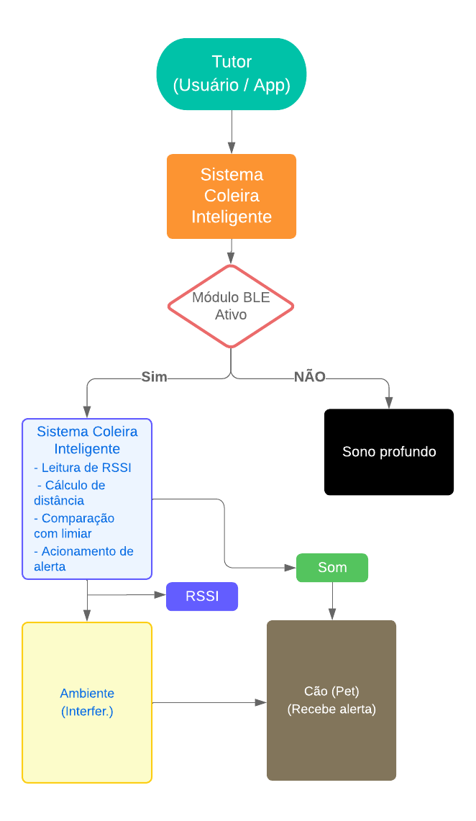

## **Tabelas - Requisitos Funcionais e Não Funcionais**

## Requisitos Funcionais

### **Requisitos de Sistema**

|  |  |  |
| --- | --- | --- |
| **ID** | **Título** | **Descrição resumida** |
| **SYS-01** | Tecnologia de comunicação | Usar BLE 5.x ou superior para comunicação entre coleira e dispositivo do tutor. |
| **SYS-02** | Monitoramento de RSSI | Monitorar RSSI continuamente para detectar variações de proximidade. |
| **SYS-03** | Estimativa de distância | Estimar distância a partir do RSSI usando modelo de propagação calibrado (ex.: Log-Distance) com filtragem para reduzir ruído. |
| **SYS-04** | Comparação com limiar | Comparar distância estimada com limiar configurável e gerenciar estado do sistema (seguro/afastado). |
| **SYS-05** | Alerta Físico Local | Acionar alerta físico (beep) quando limiar for excedido. |
| **SYS-06** | Estabilidade (Histerese) | Aplicar histerese para evitar alertas repetitivos próximos ao limiar. |
| **SYS-07** | Conexão Segura e Exclusiva | Conectar apenas ao dispositivo do tutor previamente emparelhado, ignorando outros sinais BLE. |
| **SYS-08** | Configuração via BLE | Permitir ajuste remoto de parâmetros essenciais via comunicação BLE. |
| **SYS-09** | Interface do Usuário (App) | Disponibilizar aplicativo móvel funcional para configuração mínima e monitoramento do estado da coleira via BLE. |
| **SYS-10** | Dome virtual de proximidade | Criar zona de proximidade configurável, alterar estado do sistema e acionar alerta quando limite for ultrapassado. |

### **Requisitos de Software**

|  |  |  |
| --- | --- | --- |
| **ID** | **Título** | **Descrição resumida** |
| **SW-01** | Leitura periódica de RSSI | Realizar leituras periódicas do RSSI para proximidade em tempo real. |
| **SW-02** | Algoritmo de Estimativa de Distância | Implementar algoritmo de conversão de RSSI em distância estimada com filtros para reduzir variações e ruídos. |
| **SW-03** | Comparação com limiar | Comparar continuamente distância estimada com limiar configurado, gerando eventos internos para alertas. |
| **SW-04** | Controle de alerta físico | Gerenciar acionamento do buzzer conforme eventos de ultrapassagem ou retorno ao limite. |
| **SW-05** | Implementação de histerese | Aplicar histerese para evitar alertas repetitivos. |
| **SW-06** | Autenticação e filtragem de dispositivos | Autenticar dispositivo do tutor durante emparelhamento e ignorar sinais BLE não autorizados. |
| **SW-07** | Configuração via BLE | Expor características BLE para ajuste remoto de parâmetros essenciais da coleira. |
| **SW-08** | Implementação Interface do Usuário (App) | Disponibilizar app funcional para configuração mínima, monitoramento de proximidade e alertas, podendo ser simplificado. |
| **SW-09** | Implementação do Dome Virtual de Proximidade | Implementar lógica do dome virtual: manter raio configurável, comparar distância, alterar estado e acionar alerta físico. |

## Requisitos Não Funcionais

|  |  |  |
| --- | --- | --- |
| **ID** | **Título** | **Descrição resumida** |
| **SYS-NF01** | Fonte de energia  compacta | O sistema deve utilizar uma fonte de alimentação de dimensões reduzidas. |
| **SYS-NF02** | Eficiência energética | Minimizar consumo para operação contínua com fonte restrita. |
| **SYS-NF03** | Compacidade e leveza | Design compacto e leve para uso permanente na coleira. |
| **SYS-NF04** | Sinalização segura | Alerta perceptível sem causar incômodo ou risco ao PET. |
| **SYS-NF05** | Robustez BLE | Comunicação BLE estável e resiliente a interferências. |
| **SYS-NF06** | Evolução de TRL | Avançar de protótipo para hardware dedicado com testes documentados. |
| **SYS-NF07** | PCB dedicada | Empregar PCB própria, otimizada para espaço, peso e RF. |
| **SYS-NF08** | Ergonomia e segurança | Materiais e acabamentos seguros e confortáveis para o PET. |
| **SYS-NF09** | Confiabilidade ambiental | Operar em condições externas típicas (temperatura, umidade, respingos). |
| **SYS-NF10** | Usabilidade do app | App simples, intuitivo e fácil de usar,mesmo com interface mínima via BLE. |
| **SYS-NF11** | Plataforma dedicada | Não usar BitDogLab; adotar microcontrolador + rádio BLE em PCB própria. |

## **TRL**

**Nível atual**

**TRL 2 -** Estamos na etapa de pesquisa aplicada: já definimos a aplicação, estamos estudando o hardware e o perfil do cliente, e elaborando os requisitos iniciais.

**Nível a ser atingido**

**TRL 5 -** A expectativa é de termos ao final do projeto um protótipo que apresente os requisitos iniciais testados em um ambiente controlado.

Etapa 1 Semana 2

# Etapa 1 Semana 2

## Requisitos Consolidados

### Requisitos Funcionais

### **Requisitos de Sistema**

**[SYS-01] Tecnologia de comunicação**

O sistema deve utilizar Bluetooth Low Energy (BLE) versão 5.x ou superior como protocolo de comunicação entre a coleira e o dispositivo do tutor.

*Rationale:* O BLE é essencial para atingir os objetivos de autonomia, alcance, baixo consumo de energia e interoperabilidade com os dispositivos móveis atuais.

**[SYS-02] Monitoramento de RSSI**

O sistema deve monitorar continuamente a intensidade do sinal BLE (RSSI) entre a coleira e o dispositivo do tutor, com taxa de amostragem suficiente para detectar variações de proximidade.

*Rationale:* O monitoramento contínuo do RSSI é essencial para identificar mudanças de distância e sustentar a lógica de estimativa e alerta.

**[SYS-03] Estimativa de distância**

O sistema deve estimar a distância entre os dispositivos a partir do valor do RSSI , utilizando um modelo de propagação de sinal calibrado e eficiente. Devem ser aplicadas técnicas de filtragem para reduzir ruídos e variações nas medições, assegurando maior estabilidade e precisão nos resultados.

*Rationale:* A estimativa de distância a partir do RSSI é essencial para converter a intensidade do sinal em uma métrica física (metros), viabilizando a definição de zonas de alcance e limites de segurança. O uso de um modelo de propagação calibrado e filtros adequados melhora significativamente a confiabilidade das estimativas, tornando o sistema mais robusto frente às variações do ambiente.

**[SYS-04] Comparação com limiar configurado**

O sistema deve comparar a distância estimada com um limiar de proximidade configurável e gerenciar o estado do sistema (seguro/afastado) conforme essa comparação.

*Rationale:* Essa lógica permite identificar quando o animal ultrapassa o raio seguro definido, funcionando como base para o acionamento de alertas.

**[SYS-05] Alerta Físico Local**

Quando o limiar for excedido, o sistema deve acionar um alerta físico sonoro (beep) na coleira, cessando automaticamente quando o animal retornar à zona segura.

*Rationale:* O alerta físico local é o principal mecanismo de aviso, permitindo resposta imediata e intuitiva, sem depender de conectividade adicional.

**[SYS-06] Estabilidade (Histerese)**

O sistema deve aplicar histerese no processo de decisão para evitar o acionamento repetitivo de alertas quando o animal oscila na região próxima ao limiar configurado.

*Rationale:* A histerese melhora a estabilidade e reduz falsos alarmes, evitando desconforto para o animal e irritação para o usuário.

**[SYS-07] Conexão Segura e Exclusiva**

O sistema deve estabelecer conexão BLE apenas com o dispositivo do tutor previamente emparelhado, ignorando sinais de outros dispositivos Bluetooth.

*Rationale:* Garante que a lógica de proximidade e alertas seja baseada somente no dispositivo autorizado, evitando interferências e problemas de segurança.

**[SYS-08] Configuração via BLE**

O sistema deve permitir ajuste remoto de parâmetros essenciais (como o raio seguro e intensidade do alerta) por meio da comunicação BLE com o dispositivo do tutor.

*Rationale:* A configuração sem fio aumenta a praticidade e evita ajustes físicos na coleira, simplificando o uso e a calibração.

**[SYS-09] Interface do Usuário (App)**O sistema deve disponibilizar um aplicativo móvel que permita ao usuário configurar os parâmetros essenciais da coleira e acompanhar o estado de conexão e proximidade. O aplicativo deve se comunicar com o dispositivo por meio de BLE, podendo apresentar interface simples ou funcionalidade mínima necessária para configuração e monitoramento.

*Rationale:* Um aplicativo móvel é fundamental para a usabilidade do sistema, pois permite ajustar parâmetros e visualizar informações sem necessidade de interação física direta com a coleira. Manter o aplicativo leve e modular garante flexibilidade para evolução futura sem comprometer o funcionamento básico.

**[SYS-10] Dome virtual de proximidade**O sistema deve estabelecer um raio de proximidade configurável, definindo um “dome virtual” ao redor do dispositivo do tutor. Quando esse limite for ultrapassado, o sistema deve alterar seu estado e acionar o alerta local.

*Rationale:*Formaliza a zona de segurança como comportamento funcional do sistema, assegurando resposta determinística e previsível ao afastamento.

### **Requisitos de Software**

**[SW-01] Leitura periódica de RSSI**O software deve realizar leituras periódicas do RSSI durante a conexão BLE, com frequência mínima suficiente para permitir estimativa de proximidade em tempo real.

*Rationale:* Sem medições periódicas, não é possível calcular distância nem acionar alertas de forma responsiva.

**[SW-02] Algoritmo de Estimativa de Distância**O software deve implementar um algoritmo para converter RSSI em distância estimada, aplicando filtragem adequada para suavizar variações de sinal.

*Rationale:* O RSSI é naturalmente instável; um modelo calibrado e filtragem são necessários para produzir estimativas consistentes.

**[SW-03] Lógica de comparação com limiar**O software deve comparar continuamente a distância estimada com o limiar configurado, determinando o momento em que o limite é ultrapassado e gerando eventos internos para acionar alertas.

*Rationale:* Essa lógica é o núcleo funcional do sistema de proximidade, permitindo identificar o estado “dentro” ou “fora” da zona segura.

**[SW-04] Controle de alerta físico**O software deve gerenciar o acionamento do buzzer conforme os eventos de ultrapassagem e retorno ao limite configurado.

*Rationale:* O alerta físico é a resposta imediata para indicar afastamento e ajudar na localização do PET. O controle preciso do alerta garante feedback imediato e reduz acionamentos desnecessários.

**[SW-05] Implementação de histerese**O software deve aplicar histerese na lógica de comparação, prevenindo alertas intermitentes quando o RSSI varia próximo ao limiar.

*Rationale:* Reduz “chattering”. A histerese evita instabilidade e melhora a experiência do usuário e do PET.

**[SW-06] Autenticação e Filtragem de Dispositivos**O software deve autenticar o dispositivo do tutor durante o emparelhamento BLE e ignorar sinais RSSI de dispositivos não autorizados.

*Rationale:* Evita interferências externas e mantém a confiabilidade e segurança do sistema.

**[SW-07] Configuração via BLE**O software deve expor características BLE configuráveis que permitam ajustar remotamente os parâmetros principais, como o limiar de distância e intensidade do alerta.

*Rationale:* Permite calibração simples via interface BLE, sem necessidade de aplicativo complexo.

**[SW-08] Interface do Usuário (App)**O software deve disponibilizar um aplicativo móvel funcional que permita ao usuário:

* Configurar parâmetros essenciais da coleira (como raio de proximidade e intensidade do alerta);
* Visualizar informações básicas de estado, incluindo conexão BLE, proximidade e alertas;
* Receber notificações e sinais de alerta do dispositivo.

Podendo ser implementado com interface gráfica mínima ou uma versão simplificada que execute as funções essenciais.

*Rationale:* O aplicativo móvel garante usabilidade e controle remoto do dispositivo, permitindo operação e monitoramento sem interação física direta. Manter o requisito flexível permite que a interface seja simples ou evolua no futuro, sem comprometer o funcionamento do principal do sistema.

**[SW-09] Implementação do Dome Virtual de Proximidade**O software deve implementar a lógica de dome virtual, responsável por:

* Manter o raio de proximidade configurável ao redor do dispositivo do tutor;
* Comparar continuamente a distância estimada com o limite configurado;
* Alterar o estado do sistema (seguro / afastado) quando o limite é ultrapassado;
* Acionar o alerta físico local conforme o estado.

A implementação deve ser modular, permitindo ajustes futuros no cálculo da distância, limites ou comportamento do alerta, sem depender de interfaces adicionais ou modos avançados.

*Rationale:* O dome virtual formaliza a zona de segurança da coleira, garantindo que a transição de estado e o acionamento do alerta sejam determinísticos e previsíveis, assegurando a função principal de manter o animal dentro do perímetro seguro.

### **Requisitos Não Funcionais**

**[SYS-NF01] Fonte de alimentação compacta**

O sistema deve utilizar uma fonte de alimentação de dimensões reduzidas (ex.: bateria tipo moeda, Li-Po de pequeno porte ou equivalente), garantindo operação contínua dentro das especificações de autonomia e funcionalidade definidas.

*Rationale:* Como o sistema será acoplado à coleira do animal, a fonte de energia deve ser pequena e leve, de modo a não causar desconforto ou restringir seus movimentos. A adoção de uma bateria compacta também reduz peso e facilita a manutenção, porém impõe limitações de capacidade e corrente, exigindo otimização do hardware e do firmware para baixo consumo e eficiência energética.

**[SYS-NF02] Eficiência energética**

A arquitetura do sistema deve minimizar consumo para viabilizar operação contínua com embalagem compacta e fonte de energia restrita.

*Rationale:* Baixo consumo é crítico para autonomia e viabilidade de uso diário.

**[SYS-NF03] Compacidade e leveza**

O sistema deve ser compacto e leve, adequado ao uso permanente na coleira.

*Rationale:* Dimensão e massa impactam diretamente no conforto, aceitação e segurança do animal.

**[SYS-NF04] Sinalização embarcada perceptível e segura**O sistema de alerta (beep) deve ser claramente perceptível para o tutor, sem causar incômodo excessivo ou risco ao animal.

*Rationale:* A sinalização deve cumprir o objetivo de alerta sem comprometer o bem-estar do PET.

**[SYS-NF05] Robustez da comunicação BLE**A comunicação BLE deve ser estável e resiliente a interferências, minimizando falsos alarmes por oscilações de link e perdas de conexão.

*Rationale:* Robustez do enlace é essencial para a confiabilidade do sistema de proximidade.

**[SYS-NF06] Evolução de TRL**O desenvolvimento deve progredir de protótipo em placa para hardware dedicado, com documentação e evidências de teste em cada fase, até atingir o nível de prontidão tecnológica definido pelo projeto. (TRL a ser atingida: 5)

*Rationale:* A evolução do TRL garante maturidade técnica, reduz riscos e prepara a solução para uso real.

**[SYS-NF07] PCB dedicada ao formato de coleira**A solução deve empregar PCB própria, considerando restrições de espaço, peso e robustez, além de boas práticas de RF e manufatura.

*Rationale:* Uma PCB dedicada garante não apenas o desempenho ideal da antena e a integridade mecânica, mas também permite utilizar apenas os componentes necessários, resultando em um design mais compacto, leve e eficiente.

**[SYS-NF08] Ergonomia e segurança animal**Materiais, acabamentos do sistema devem priorizar conforto e segurança, evitando arestas, aquecimento local e pontos de pressão.

*Rationale:* O bem‑estar do PET é requisito básico para adoção do produto.

**[SYS-NF09] Confiabilidade ambiental**O sistema deve operar de forma confiável em condições típicas externas (variações de temperatura, umidade, respingos).

*Rationale:* Uso em ambientes reais exige resistência a condições ambientais comuns.

**[SYS-NF10] Usabilidade**O aplicativo móvel deve ser simples, intuitivo e de fácil operação, permitindo que o usuário configure os parâmetros essenciais da coleira e monitore seu estado sem dificuldades. A interface deve priorizar clareza e eficiência, independentemente de ter front-end gráfico completo ou implementação mínima via BLE.

*Rationale:* Uma interface de fácil utilização reduz erros operacionais e agiliza a configuração, mesmo que a aplicação seja funcionalmente mínima.

**[SYS-NF11] Plataforma de hardware dedicada**O sistema não deve utilizar a placa de desenvolvimento BitDogLab, mas sim um microcontrolador e um rádio BLE adequados à aplicação, integrados em uma PCB própria.

*Rationale:* O uso de hardware dedicado garante otimização de consumo, redução de tamanho e peso, uma melhor qualidade do *Bluetooth*, além de maior confiabilidade e viabilidade atendendo às restrições do formato de coleira.

## Diagrama de Blocos

### Diagrama de Hardware

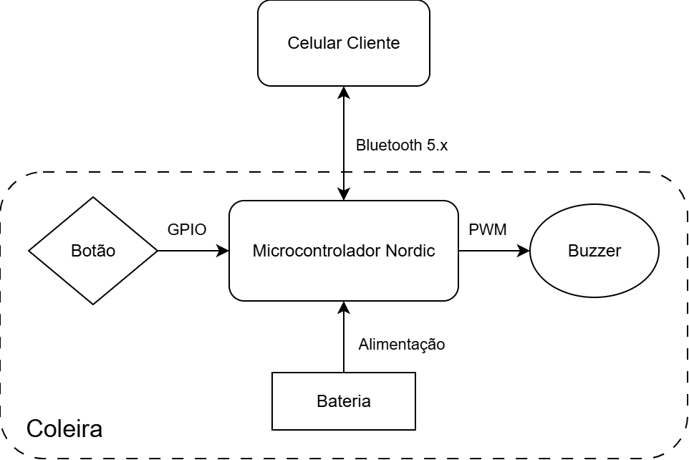

* O celular do cliente tem papel fundamental no sistema, ele que se comunicará com o dispositivo que estará junto ao cachorro.
* O microcontrolador é a peça central do sistema. O número de modelo ainda será definido, mas sabemos que será de um fabricante da Nordic, referência em microcontroladores com Bluetooth. Ele será responsável por receber o sinal RSSI, gerenciar a conexão Bluetooth e acionar o alarme quando o limiar for ultrapassado.
* O botão servirá para ações do usuário, como parear o celular com a coleira e talvez ligar/desligar o dispositivo, ações a serem definidas.
* O buzzer servirá como alarme, tocará quando o cachorro estiver mais longe do que o dono determinou que ele deveria.
* A bateria servirá para alimentar toda a parte do sistema presente na coleira, o objetivo é usar uma bateria pequena e que consiga entregar boa longevidade para o sistema.

### Diagrama de Software

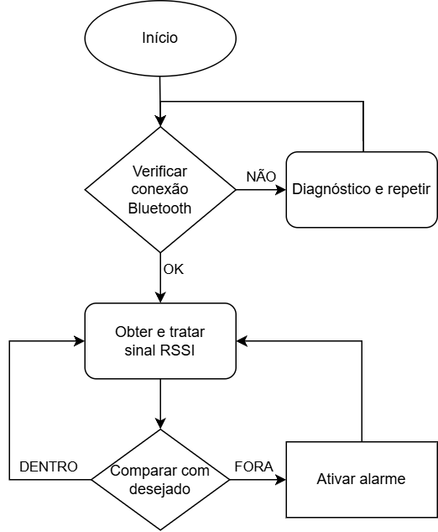

Ao iniciar o sistema, ele verificará se tem condições de conectar ao bluetooth da coleira, caso já exista algum pareamento anterior, caso seja a primeira vez, será necessário configurar. Caso consiga comunicar, segue o fluxo, do contrário, gera um diagnóstico de possíveis erros e tenta corrigi-los, após isso, tenta comunicar novamente e fica nesse loop até obter sucesso.

Com o pareamento concluído, o sinal RSSI obtido deve passar por uma série de tratamentos, como filtros e histerese para determinar qual distância está e quando alarmar. O alarme deve ser acionado quando tiver certeza de que a coleira está mais distante que o determinado pelo cliente, caso esteja dentro do dome setado, nada deve ser realizado. E assim se repete enquanto o sistema estiver ativo, verifica a conexão bluetooth, checa a distância e age.

## Diagrama de camadas

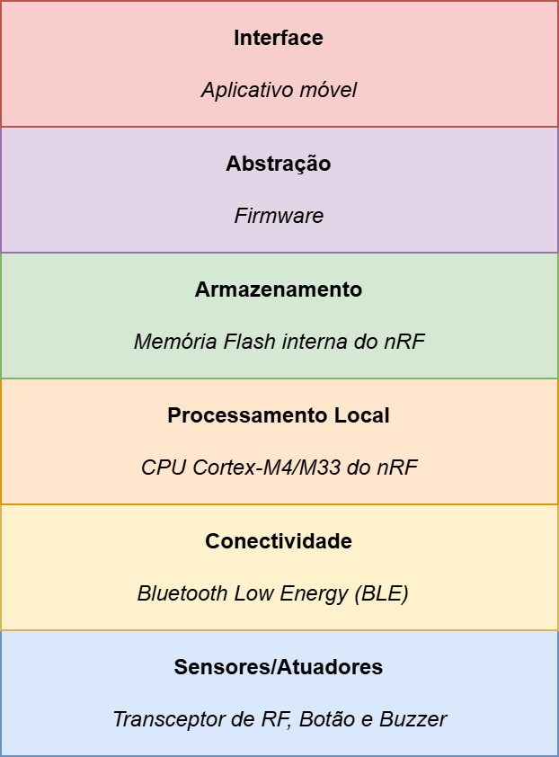

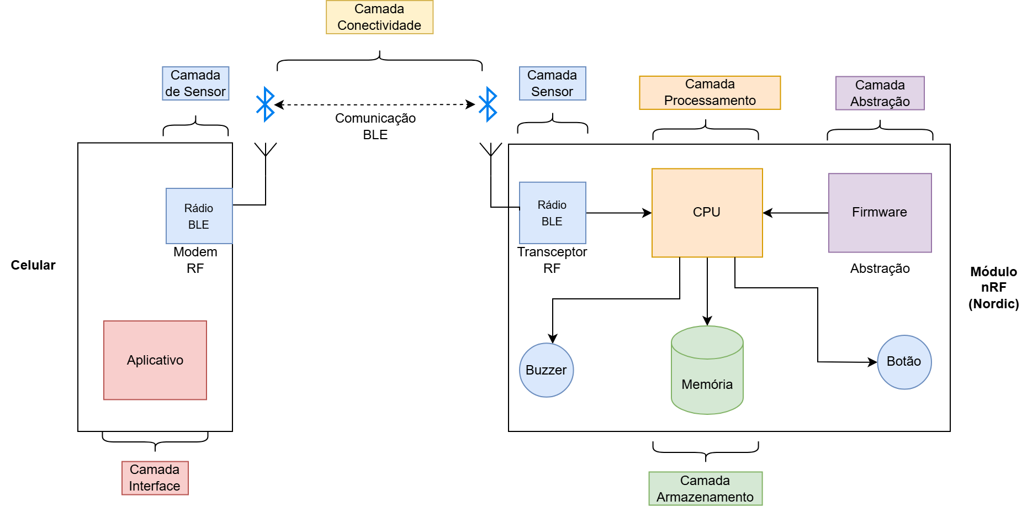

**1️) Camada de Sensores/Atuadores**

**Função:** Interação física com o ambiente (entrada e saída).

**Componentes:**

* **Buzzer (atuador)** → emite o beep de alerta quando o pet ultrapassa o limite de distância.
* **Botão (sensor)** → Servirá para ações do usuário
* **Transceptor de RF (sensor)** → O transceptor de RF (módulo responsável por TX/RX de pacotes BLE) possui internamente um circuito de detecção de potência de sinal. Esse circuito analógico mede a intensidade do sinal recebido (RSSI).

**Responsável por:**

* Executar a resposta física ao evento de afastamento e ações do usuário.
* Receber intensidade do sinal recebido via transceptor de RF.

**Requisitos relacionados:**

* [SYS-02]: Monitoramento de RSSI
* [SYS-05]: Alerta Físico Local
* [SW-01]: Leitura periódica de RSSI
* [SW-04]: Controle de alerta físico

**2️) Camada de Conectividade**

**Função:** Comunicação sem fio entre a coleira e o smartphone do tutor.

**Componentes:**

* **Rádio BLE 5.x** embutido no SoC **nRF da Nordic** (ex.: nRF52832 / nRF52840 / nRF54L15).
* **Antena integrada** (PCB antenna ou chip antenna).

**Responsável por:**

* Transmitir/receber pacotes BLE.
* Medir e disponibilizar o **RSSI** (via hardware do transceptor).
* Garantir conexão segura (autenticação e emparelhamento).

**Requisitos relacionados:**

* [SYS-01]: Tecnologia de comunicação
* [SYS-07]: Conexão Segura e Exclusiva

**3) Camada de Processamento Local**

**Função:** Processamento dos dados e lógica de decisão.

**Componente principal:** CPU Cortex-M4/M33 do nRF.

**Tarefas do firmware:**

* Leitura periódica do RSSI.
* Cálculo da distância estimada.
* Aplicação de filtros.
* Comparação da distância com o limiar configurado.
* Implementação de histerese.
* Acionamento e desligamento do buzzer.

**Requisitos relacionados:**

* [SYS-02]: Monitoramento de RSSI
* [SYS-03]: Estimativa de distância
* [SYS-04]: Comparação com limiar
* [SYS-05]: Alerta Físico Local
* [SYS-06]: Estabilidade (Histerese)
* [SW-01]: Leitura periódica de RSSI
* [SW-02]: Algoritmo de Estimativa de Distância
* [SW-03]: Comparação com limiar
* [SW-04]: Controle de alerta físico
* [SW-05]: Implementação de histerese

**4) Camada de Armazenamento**

**Função:** Guardar parâmetros e dados essenciais.

**Componentes:** Memória Flash interna do nRF (ex.: 512 KB – 1 MB)

**Dados armazenados:**

* Limiar configurado (raio de proximidade).
* Intensidade do alerta.
* Dados de calibração do modelo de distância.
* Identificador do tutor emparelhado.

**Requisitos relacionados:**

* [SW-02]: Algoritmo de Estimativa de Distância
* [SW-03]: Comparação com limiar
* [SW-04]: Controle de alerta físico
* [SW-05]: Implementação de histerese
* [SW-06]: Autenticação e filtragem de dispositivos

**5️) Camada de Abstração**

**Função:** interface entre hardware e software.

**Componentes / Software:**

* HAL (Hardware Abstraction Layer) da Nordic SDK.
* Drivers BLE, GPIO, PWM, Timer.
* Middleware BLE Stack (Zephyr BLE stack).

**Responsável por:**

* Esconder detalhes do hardware.
* Oferecer APIs seguras e padronizadas para as camadas superiores.
* Implementar callbacks e eventos BLE (conexão, leitura RSSI, etc.)

**Requisitos relacionados:**

* [SW-02]: Algoritmo de Estimativa de Distância
* [SW-03]: Comparação com limiar
* [SW-04]: Controle de alerta físico
* [SW-05]: Implementação de histerese
* [SW-06]: Autenticação e filtragem de dispositivos
* [SW-07]: Configuração via BLE
* [SW-09]: Implementação do Dome Virtual de Proximidade

**6️) Camada de Interface**

**Função:** Interação com o usuário (tutor do animal).

**Componentes:** Aplicativo móvel BLE

**Responsável por:**

* Comunicação BLE com a coleira
* Envio de comandos de configuração.
* Exibir status de conexão e RSSI.
* Mostrar estado da coleira (seguro / afastado).

**Requisitos relacionados:**

* [SYS-09]: Interface do Usuário (App)
* [SW-08]: Implementação Interface do Usuário

## Interfaces e Dependências principais

**Bluetooth Low Energy (BLE)**:  
Um *periférico* (coleira) anuncia sinais BLE, enquanto uma *central* (celular) mede a intensidade do sinal (RSSI) para estimar a distância e acionar alertas quando o cão se afastar além do limite.

**As interfaces e dependências principais** devem, neste estágio do projeto, ser mantidas de forma modular, preservando uma arquitetura genérica que permita evoluções futuras conforme a escolha do hardware (por exemplo: nRF54L15, XIAO BLE, ESP32, etc.).

**Arquitetura de Alto Nível**

**Componentes principais:**

|  |  |  |
| --- | --- | --- |
| **Camada** | **Papel** | **Implementação esperada** |
| **Dispositivo BLE (coleira)** | Anuncia *advertisements BLE* com ID único e, opcionalmente, GATT para status/configuração | nRF54L15 / Zephyr / C SDK, Bare Metal, etc. |
| **Aplicativo Móvel (tutor)** | Detecta o beacon BLE, mede RSSI, calcula distância e dispara alertas caso necessário | Android (Java/Kotlin) |

**Interfaces principais entre os componentes**

**Interface 1: BLE Advertising (Coleira → Celular)**

**Função:** transmitir dados mínimos e frequentes.

|  |  |  |
| --- | --- | --- |
| **Campo** | **Tipo** | **Descrição** |
| UUID (ex: 0x180F) | 16-bit | Serviço base |
| ID do pet | 4 bytes | Identificador único |
| Nível de bateria | 1 byte | 0–100% |
| Estado (normal/alerta) | 1 byte | Status da coleira |
| TX Power | 1 byte | Para calibrar distância |
| RSSI (medido pelo celular) | — | usado apenas pelo central |

**Essa interface é **somente broadcasting**. O celular apenas escuta e mede RSSI.

**Interface 2: BLE GATT (opcional)**

**Função:** configuração ou diagnóstico via BLE (quando o celular conecta manualmente).

|  |  |  |  |
| --- | --- | --- | --- |
| **Serviço** | **UUID** | **Características** | **Ação** |
| **AmigoPerto Service** | 128-bit custom | BuzzerControl, BatteryLevel, DeviceID, FirmwareVersion | Leitura/escrita BLE |
| **DFU / OTA Service** | padrão Nordic | Atualização de firmware via app é uma funcionalidade já inclusa na placa pela fabricante (opcional) | OTA update |

**Esta interface só é usada quando o app “conecta” ao dispositivo — para configurar distância, atualizar firmware, etc.

**Dependências principais por camada** (A placa sugerida pode ser alterada; contudo, enquanto o fabricante permanecer o mesmo, os requisitos se mantêm. Caso se opte por outro fabricante, será necessária uma nova avaliação do sistema operacional, da IDE e das bibliotecas e drivers necessários.)

**Coleira (nRF54L15 / Zephyr / Bare Metal)**

* zephyr/bluetooth/bluetooth.h
* zephyr/bluetooth/hci.h
* zephyr/bluetooth/gatt.h
* drivers/gpio.h (para buzzer)
* drivers/sensor.h (opcional — bateria)
* device.h / pm.h (baixo consumo)

Dependências (build):

* nRF Connect SDK com Zephyr RTOS  
   (as linhas **nRF52**, **nRF53** e **nRF54** são suportadas — porém, **apenas a nRF54** oferece também um ambiente *bare metal*, permitindo desenvolver sem RTOS, para aplicações que exigem latência mínima ou uso muito restrito de recursos)<https://devzone.nordicsemi.com/nordic/nordic-blog/b/blog/posts/a-technical-dive-into-the-nrf-connect-sdk-bare-metal-option?utm_campaign=Product%20Update%20Notifications%20-%20PUN&utm_medium=email&_hsenc=p2ANqtz--TffQVOcyTuIroNpXDhY9aHm1UqySXID6ayAnrSnyAuNY9lisnU5Qpi1USCG_Ze6z5lOq-ITJ0NQ2jjGnpdPH1LJdV7f6O9vpqClnRXTc8tbj-zCY&_hsmi=383875339&utm_content=383876137&utm_source=hs_email>
* west, cmake, ninja
* bt_enable(), bt_le_adv_start()

**Aplicativo Android** (lib´s nativas)

* BluetoothLeScanner, ScanCallback, ScanResult
* BluetoothGatt (para conexões)
* RSSI e TxPowerLevel para cálculo da distância
* Dependências:
  + Android SDK 30+ ou superior
  + androidx.bluetooth (Jetpack)
  + LiveData / Room (armazenamento local)
  + OkHttp / Retrofit (para API)

Estrutura sugerida do projeto

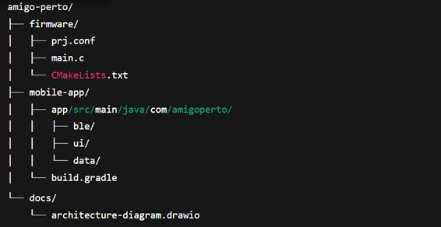

**Eventos e fluxos principais**

|  |  |  |  |
| --- | --- | --- | --- |
| **Evento** | **Origem** | **Destino** | **Ação** |
| Advertising detectado | Coleira | App | Calcular RSSI |
| RSSI < threshold | App | Buzzer (via BLE write) | Ativar som |
| RSSI > threshold | App | Buzzer | Desligar |
| Alerta persistente | App | Durante distanciamento identificado | Registrar alerta |
| Nova config distância | App | Coleira | Atualizar GATT value |

**Uso de LE Codec**

**LE 1M, LE 2M e LE Coded (**explicado intuitivamente**)**

|  |  |  |  |
| --- | --- | --- | --- |
| **PHY** | **Velocidade** | **Alcance** | **Uso típico** |
| **LE 1M** | Médio (1 Mb/s) | Padrão (~10 m) | Conexões gerais BLE |
| **LE 2M** | Alto (2 Mb/s) | Curto | Transferência rápida de dados, p.ex. firmware update |
| **LE Coded** | Baixo (125–500 kb/s) | Longo (~100 m ou mais) | Sensores distantes, comunicação IoT de longo alcance |

O **LE Coded** usa **Forward Error Correction (FEC)** e **redundância** para permitir comunicação mesmo com sinais fracos — ideal para sensores em campo.

A stack BLE (exemplo: **nRF Connect SDK**, **Zephyr**, ou **Android Bluetooth API**) **métricas derivadas e interpretadas**:

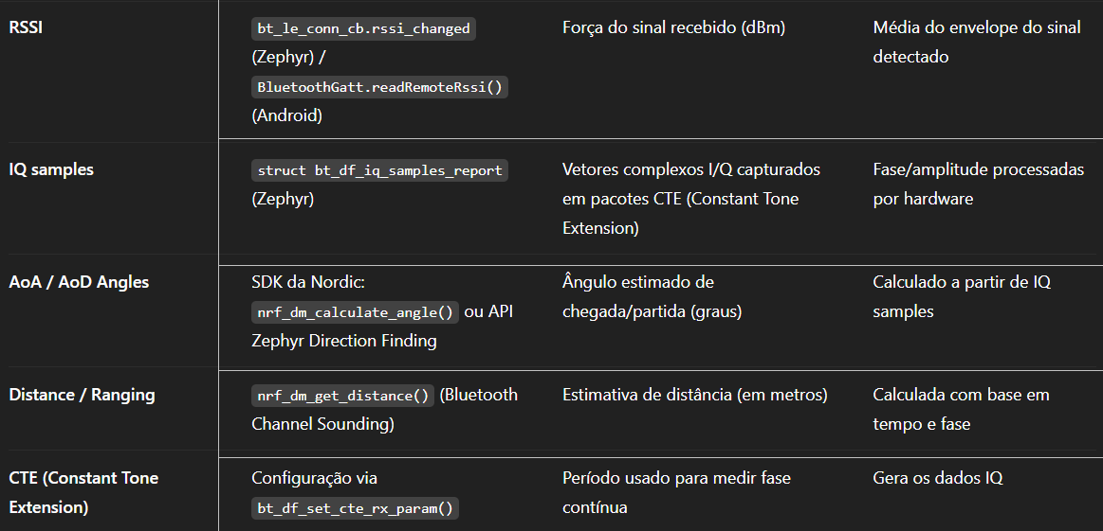

**Sugestão de MVP**

1. Firmware BLE simples anunciando ID e TX Power

2. App Android detectando advertising e medindo RSSI

3. Buzzer aciona na coleira

4. (Opcional) Escrever para GATT → já ativa buzzer

5. (Opcional) Gráfico básico de distância em tempo real.

# Etapa 1 Semana 3

## Plano de Abstração (HAL)

O objetivo da HAL (Hardware Abstraction Layer) é isolar o firmware de aplicação das particularidades do hardware e do SDK, facilitando testes e simulações (mocks), além de permitir a substituição do hardware ou da pilha de software sem a necessidade de reescrever a lógica de alto nível. Essa camada garante o atendimento aos requisitos funcionais e não funcionais do projeto. Para isso, é essencial primeiramente ter uma visão geral da arquitetura de software:

## Arquitetura de Software

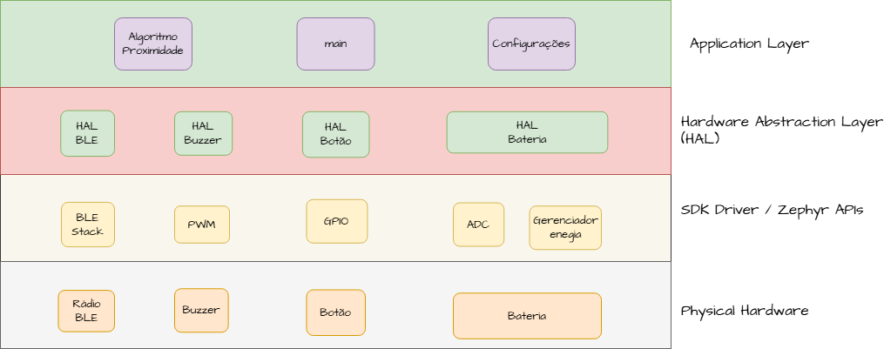

🟩 **1. Application Layer**

**Componentes:**

* **main**
  + Inicializa o sistema, configura os periféricos, o BLE e inicia as tarefas (Zephyr) ou o *super loop* no bare-metal.
  + Faz o link entre as camadas HAL e o algoritmo de proximidade.
  + Cumpre requisitos [SW-01] a [SW-04], inicializando o loop principal e os módulos de leitura RSSI, estimativa de distância e controle do buzzer.
* **Algoritmo de Proximidade**
  + Implementa:  
    - Leitura periódica do RSSI ([SW-01])
    - Estimativa de distância via modelo calibrado + filtragem ([SW-02])
    - Comparação com o limiar e histerese ([SW-03], [SW-05])
    - Acionamento do alerta sonoro ([SW-04])
  + Define a lógica do “**dome virtual de proximidade**” ([SW-09], [SYS-10]).
  + Essa lógica será executada ciclicamente, atualizando o estado (“seguro” / “afastado”).
* **Configurações**
  + Gerenciar os parâmetros de operação da coleira, incluindo configurações locais e remotas via BLE (Advertising ou GATT).
  + Inicialização e carregamento de parâmetros
  + Atualização dinâmica via BLE
  + Salvamento em memória não volátil
  + Permite alterar parâmetros como:  
    - Limiar de distância
    - Intensidade do alerta
    - Intervalo de leitura RSSI
  + **BLE Advertising:** transmite parâmetros básicos periodicamente;
  + **BLE GATT (opcional):** permite leitura/escrita remota conforme [SW-07] e [SYS-08].

**🟥 2. Hardware Abstraction Layer (HAL)**

Camada intermediária que abstrai o acesso direto ao hardware, expondo APIs simples e independentes do driver específico.

**Módulos:**

* **HAL BLE**
  + Encapsula as funções de comunicação BLE (advertising, conexão, leitura de RSSI, GATT).
  + Permite que a camada de aplicação apenas solicite “obter RSSI” ou “atualizar parâmetro” sem conhecer o stack BLE.
  + Implementa segurança de emparelhamento[SYS-07], [SW-06]).
* **HAL Buzzer**
  + Controla o PWM ou GPIO responsável pelo som.
  + Oferece funções simples como buzzer_on(intensidade) e buzzer_off().
  + Relaciona-se com [SYS-05], [SYS-NF04].
* **HAL Botão**
  + Permite entrada física (opcional) para reset, pareamento ou modo de configuração.
  + Usa GPIOs via Zephyr drivers.
* **HAL Bateria**
  + Lê a tensão via ADC, gerencia estados de carga e fornece informação de nível de bateria para o app.
  + Cumpre [SYS-NF01], [SYS-NF02].

🔹 **Função principal da HAL:** Permitir que a camada de aplicação interaja com os periféricos **sem depender das APIs específicas do Zephyr ou Nordic SDK**, facilitando manutenção e portabilidade.

**🟨 3. SDK Driver / Zephyr APIs**

Camada fornecida pelo Zephyr e pelo nRF Connect SDK.

**Principais interfaces:**

* **BLE Stack (Zephyr BT)**
  + Implementa o protocolo BLE 5.x (advertising, GATT, RSSI).
  + Cumpre [SYS-01], [SYS-07], [SYS-08], [SYS-09].
* **PWM Driver**
  + Controla o buzzer.
  + Fornece interface para HAL_Buzzer.
* **GPIO Driver**
  + Lida com entradas e saídas digitais (botões).
* **ADC Driver**
  + Faz leitura da bateria, utilizada em HAL_Bateria.
* **Gerenciador de Energia (Zephyr Power Management)**
  + Controla modos *sleep*, *idle*, *active* para reduzir consumo[SYS-NF02]).

Esses drivers são utilizados pela HAL e, no caso do uso do Zephyr RTOS, são gerenciados pelo sistema operacional, que cuida do task scheduling, event handling e do baixo consumo de energia. No caso de uma implementação bare-metal, não há escalonador de tarefas, o controle é feito pelo super loop principal e por interrupções. A temporização baseia-se em timers de hardware, e o gerenciamento de energia e eventos é responsabilidade direta do firmware. Nessa abordagem, os drivers utilizam funções fornecidas pelo SDK Connect da Nordic.

**🟫 4. Physical Hardware**

Camada mais baixa, composta pelos componentes físicos conectados ao módulo nRF.

**Elementos:**

* **Rádio BLE** — transceptor integrado do SoC (2,4 GHz).
* **Buzzer** — alerta sonoro controlado via PWM.
* **Botão** — entrada física
* **Bateria** — fonte de energia do sistema.

Como explicado, o sistema pode operar em **duas abordagens de configuração BLE**: via **Advertising** ou via **GATT**.

* **Modo Advertising:**
  + Nesse modo, a coleira apenas transmite pacotes de *advertising* (broadcast), e o celular realiza a leitura do RSSI desses pacotes para estimar a distância.
  + É um modelo unidirecional (*coleira → celular*).
  + O algoritmo de proximidade é executado no aplicativo móvel, que decide quando acionar o alerta.
  + Entre as transmissões, a coleira entra em deep sleep, otimizando o consumo de energia.
* **Modo GATT:**
  + Nesse modo, a comunicação é bidirecional, permitindo que o celular configure parâmetros da coleira (como limites, potência ou intervalos).
  + O algoritmo de proximidade pode ser executado diretamente no hardware da coleira, tornando-a mais autônoma.

Dependendo da abordagem, a estrutura de diretórios da arquitetura de software pode variar:

***Modo Advertising:***

amigo_perto/

├── src/

│ ├── app/

│ │ ├── main.c # Aplicação principal

│ │ └── config.c/.h # Configurações BLE

│ │

│ └── hal/

│ ├── ble_hal.c/.h # Advertising wrapper

│ ├── buzzer_hal.c/.h # PWM wrapper

│ └── battery_hal.c/.h # ADC wrapper

│ └── botao_hal.c/.h # Wrapper GPIO pro Botão

│

├── mobile_app/ # App móvel (separado)

│ └── proximity.js/.dart # Lógica RSSI→distância (celular)

│

├── boards/

│ └── nrf52832_collar.overlay

│

├── CMakeLists.txt

├── prj.conf

└── README.md

***Modo GATT:***

amigo_perto/

├── src/

│ ├── main.c # Aplicação principal

│ ├── proximity.c/.h # Dome virtual + RSSI

│ ├── gatt_config.c/.h # GATT Server

│ │

│ └── hal/

│ ├── ble_hal.c/.h # Wrapper Zephyr BLE

│ ├── buzzer_hal.c/.h # Wrapper PWM

│ └── battery_hal.c/.h # Wrapper ADC

│ └── botao_hal.c/.h # Wrapper GPIO pro Botão

│

├── boards/

│ └── nrf52832_collar.overlay # Device Tree Overlay

│

├── CMakeLists.txt

├── prj.conf # Kconfig do Zephyr

└── README.md

## Camada HAL (Hardware Abstraction Layer)

### HAL do BLE

|  |  |  |
| --- | --- | --- |
| **Função / Estrutura** | **Descrição** | **Observações** |
| **ble_adv_data_t** | Estrutura de dados transmitida no advertising packet | Contém UUID do serviço, ID do PET, nível de bateria, estado e potência TX |
| **ble_adv_event_cb_t** | Callback opcional para eventos de advertising | Pode ser usada para tratar eventos de início/parada do advertising |
| **ble_hal_init()** | Inicializa o BLE em modo broadcaster | Parâmetros: nome do dispositivo, ID do PET, potência TX; retorna 0 em sucesso |
| **ble_hal_start_advertising()** | Inicia o advertising com intervalo definido | Parâmetro: intervalo em ms (100–10000) |
| **ble_hal_stop_advertising()** | Para o advertising | Retorna 0 em sucesso |
| **ble_hal_update_adv_data()** | Atualiza todos os dados do advertising packet | Parâmetro: ponteiro para ble_adv_data_t |
| **ble_hal_update_battery()** | Atualiza apenas o nível de bateria | Envio otimizado, valor 0–100% |
| **ble_hal_update_state()** | Atualiza o estado da coleira | 0 = normal, 1 = alerta |
| **ble_hal_get_tx_power()** | Retorna a potência de transmissão configurada | Em dBm |
| **ble_hal_is_advertising()** | Verifica se o advertising está ativo | Retorna true se ativo, false se parado |
| **BLE_ADV_SERVICE_UUID** | UUID base do serviço | Ex.: 0x180F (Battery Service) |

### 

***Modo GATT:***

|  |  |  |
| --- | --- | --- |
| **Função / Estrutura** | **Descrição** | **Observações** |
| **ble_rssi_cb_t** | Callback para leitura periódica de RSSI | Recebe valor RSSI em dBm |
| **ble_conn_cb_t** | Callback para eventos de conexão/desconexão | Recebe ponteiro para conexão e estado |
| **ble_central_hal_init()** | Inicializa BLE em modo central | Parâmetros: nome do dispositivo, endereço do tutor autorizado; retorna 0 em sucesso |
| **ble_central_hal_start_scan()** | Inicia scan BLE | Conecta somente ao dispositivo autorizado; intervalo em ms |
| **ble_central_hal_stop_scan()** | Para o scan BLE | Sem retorno de erro |
| **ble_central_hal_connect()** | Conecta ao dispositivo emparelhado | Retorna 0 em sucesso, negativo em erro |
| **ble_central_hal_disconnect()** | Desconecta do dispositivo ativo | — |
| **ble_central_hal_get_connection()** | Obtém ponteiro para conexão ativa | Retorna NULL se não conectado |
| **ble_central_hal_get_rssi()** | Lê RSSI da conexão ativa | Parâmetro: ponteiro para int8_t; retorna 0 em sucesso |
| **ble_central_hal_set_rssi_callback()** | Configura callback periódico de RSSI | Parâmetros: função callback e intervalo em ms |
| **ble_central_hal_set_conn_callback()** | Configura callback de conexão/desconexão | — |

### HAL do Buzzer

|  |  |  |
| --- | --- | --- |
| **Função / Estrutura** | **Descrição** | **Observações** |
| **buzzer_hal_init()** | Inicializa o hardware do buzzer | Deve ser chamada antes de ler tensão ou nível; retorna 0 em sucesso |
| **buzzer_hal_on()** | Liga o buzzer com frequência e volume definidos | Parâmetros: freq_hz (Hz), volume (0–100%); retorna 0 em sucesso |
| **buzzer_hal_off()** | Desliga o buzzer | Retorna 0 em sucesso |
| **buzzer_hal_beep()** | Emite count bipes de duração definida | Parâmetros: count (número de bips), duration_ms (duração de cada beep em ms); retorna 0 em sucesso |

### HAL da Bateria

|  |  |  |
| --- | --- | --- |
| **Função / Estrutura** | **Descrição** | **Observações** |
| **battery_hal_init()** | Inicializa a medição da bateria | Deve ser chamada antes de ler tensão ou nível; retorna 0 em sucesso |
| **battery_hal_get_voltage_mv()** | Retorna a tensão da bateria em milivolts | Tipo uint16_t |
| **battery_hal_get_level_percent()** | Retorna o nível da bateria em porcentagem | Tipo uint8_t, valor de 0 a 100% |

### 

### HAL do Botão

|  |  |  |
| --- | --- | --- |
| **Função / Estrutura** | **Descrição** | **Observações** |
| **button_hal_init()** | Inicializa o botão e configura interrupção | Deve ser chamada antes de usar; retorna 0 em sucesso |
| **button_hal_set_callback()** | Configura callback para eventos do botão | Função callback é chamada quando o botão é pressionado ou liberado; |

## 

## **Comparação microcontrolador**

|  |  |  |  |  |
| --- | --- | --- | --- | --- |
| **Parâmetro** | **IN100** | **nRF52840** | **nRF52832** | **nRF54L15** |
| Bluetooth | 5.3 | 5.4 | 5.4 | Até 6.0 |
| Potência de Transmissão (TX) | Até +5dBm | Até +8dBm | Até +4dBm | Até +8dBm |
| Sensibilidade de Recepção (RX) | Valor não encontrado | Até -103dBm | Até -96dBm | Até -96dBm |
| Consumo de Corrente do Sistema para 3V | 650nA (Sleep Mode) | 0,4 μA – Sleep Mode  1,86 μA – Sistema OFF, com RAM totalmente retida  0,97 μA – Sistema ON, sem retenção de RAM  2,35 μA – Sistema ON, com RAM totalmente retida  3,16 μA – Sistema ON, com RAM totalmente retida + RTC ativo | 0,3 μA – Sleep Mode  1,2 μA – Todos os periféricos em modo ocioso (IDLE)  1,6 μA – Todos os periféricos em modo ocioso (IDLE) com 32 kHz + RTC ativos  20 nA por 4 KB – Retenção de RAM | 0,7 μA – System OFF  0,9 μA – with GRTC wakeup  1,7 μA – ON com 96kb de RAM |
| Tensão de Alimentação | 1.1V ~ 3.6V | 1.7V ~ 5.5V | 1.7V ~ 3.6V | 1.7V ~ 3.6V |
| Complexidade de desenvolvimento | Muito baixa: “sem código”, configuração via GUI | Média, muitos exemplos prontos, necessita integração com Zephyr, SDK VSCODE | Média, alguns exemplos prontos, necessita integração com Zephyr, SDK VSCODE | Média, alguns exemplos prontos, pode utilizar bare metal além do Zephyr, SDK VSCODE |
| Preço | Baixo: $6.10 | Baixo (fácil encontrar): R$40 | Baixo (difícil encontrar): R$30 | Médio (dificuldade média): R$90 |
| Tempo Estimado da Bateria (consumo médio) | Até 1 ano | Entre 3 e 6 meses | Entre 5 e 8 meses | Entre 2 a 6 meses |
| Recursos de Hardware | Baixo | Alto | Médio | Alto |

## **Justificativas técnicas e econômicas**

Para nosso sistema o consumo de energia é bem importante, dado que desejamos alimentar tudo com uma bateria tipo pilha, neste caso a escolha ideal seria o IN100, porém outro fator contribuiu para não o comprarmos, o fato de seu preço aumentar bastante por conta de frete e impostos, uma vez que seus módulos somente são encontrados em sites superfaturados, como a sparkfun ou mouser. Com isso definimos que usaremos os microcontrolados da Nordic Semiconductor, uma vez que nos possibilita grande quantidade de exemplos, placas prontas e SDK de fácil utilização. Entre os candidatos, destaque o nRF52840, que contempla a maior variação de módulos e exemplos prontos, justificando nossa primeira escolha. A segunda ficou entre a nova geração e a antiga, escolhemos a nova com o nRF54L15, com o ponto positivo principal sendo a possibilidade de programar em bare metal usando versões de SDK recentes e atualizadas, já que os outros das famílias antigas são atualizados com o sistema RTOS Zephyr. Os outros componentes são de fácil acesso e não precisamos definir algum PART NUMBER por agora, trata-se de um buzzer e uma bateria.

Com isso compramos os módulos:

**nRF54L15**

[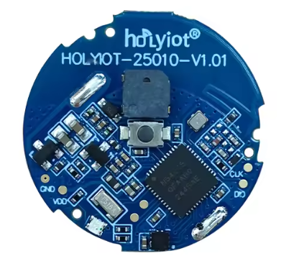](https://pt.aliexpress.com/item/1005009461952447.html?spm=a2g0o.detail.0.0.163bjs7Xjs7X0d&mp=1&pdp_npi=5%40dis%21BRL%21BRL%2098.89%21BRL%2098.89%21%21BRL%2098.89%21%21%21%402101d93a17616709753324917e32a1%2112000049188790645%21ct%21BR%214272877047%21%211%210&_gl=1*1s1nhhc*_gcl_aw*R0NMLjE3NjE2NzA5NjIuQ2p3S0NBancwNEhJQmhCOEVpd0E4akdOYmNfb3p6ZlZfME1tSElRYkNpVV80UG9OTE1qOXMzZXRkQXRaT1p1YTBqanRacTNraENfWEhob0N3LWdRQXZEX0J3RQ..*_gcl_dc*R0NMLjE3NjE0MDc5NjYuQ2p3S0NBanc2dkhIQmhCd0Vpd0FxNHp2QTZyWlpIMUk1THVabDZ5LWpzNGpIUHJkMTMxYzk1UXNOVzZNX1NWdnEtMUZBckl1Zk1iUjF4b0N3ckFRQXZEX0J3RQ..*_gcl_au*MTg5MTQwODYwMS4xNzU5MDYyMjg3*_ga*MTk3MTE1NzI1NS4xNzU5MDYyMjg3*_ga_VED1YSGNC7*czE3NjE2NzA3NjUkbzMzJGcxJHQxNzYxNjcwOTc3JGozMyRsMCRoMA..&gatewayAdapt=glo2bra)

**nRF52840**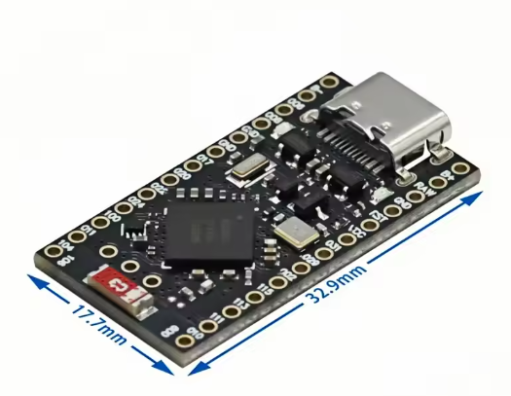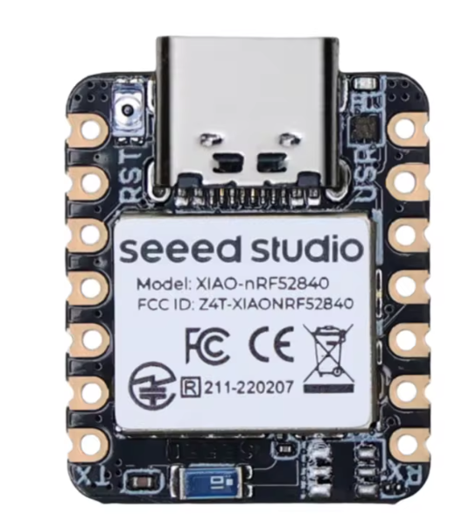

## **Diagrama consolidado do sistema**

**o diagrama de arquitetura funcional simplificado**, mostrando domínio pretendido:

* os **atores principais** (tutor e coleira);
* o **meio de comunicação** (Bluetooth Low Energy, BLE);
* os **componentes físicos e lógicos** (aplicativo, firmware, buzzer/vibrador);
* e **camada futura opcional** (backend/nuvem).

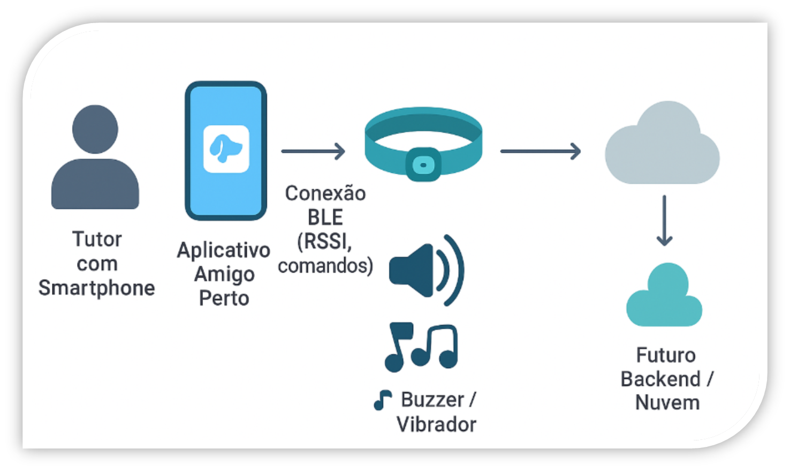

**Componentes principais:**

1. **Coleira Inteligente (Dispositivo BLE)**
   * Microcontrolador: *Nordic nRF52840 / nRF54L15 / nRF52840 / IN100 (NanoBeacon)*
   * Atuadores: *Buzzer + Vibrador*
   * Energia: *Bateria (CR…)*
   * Comunicação: *Bluetooth Low Energy*
   * Firmware embarcado:  
     + Detecta intensidade de sinal RSSI
     + Aciona alerta (som/vibração) quando ultrapassa o limite definido
     + Recebe comandos do app (por exemplo: tocar ou parar buzzer)
2. **Aplicativo Mobile (Tutor)**
   * Detecta o dispositivo BLE
   * Mede RSSI (força do sinal) e calcula distância aproximada
   * Define **limite configurável de distância**
   * Aciona alerta no celular (som/vibração)
   * Envia **comando BLE** de retorno para a coleira (alerta do pet)
   * Registra **eventos locais** (data, hora, afastamento, retorno)
3. **Futuras Expansões (fase posterior)**
   * **Sincronização com nuvem (**via REST API ou WebSocket)
   * **Histórico de eventos e localização**
   * **Painel web** para monitoramento
   * **Controle de múltiplos pets/dispositivos**